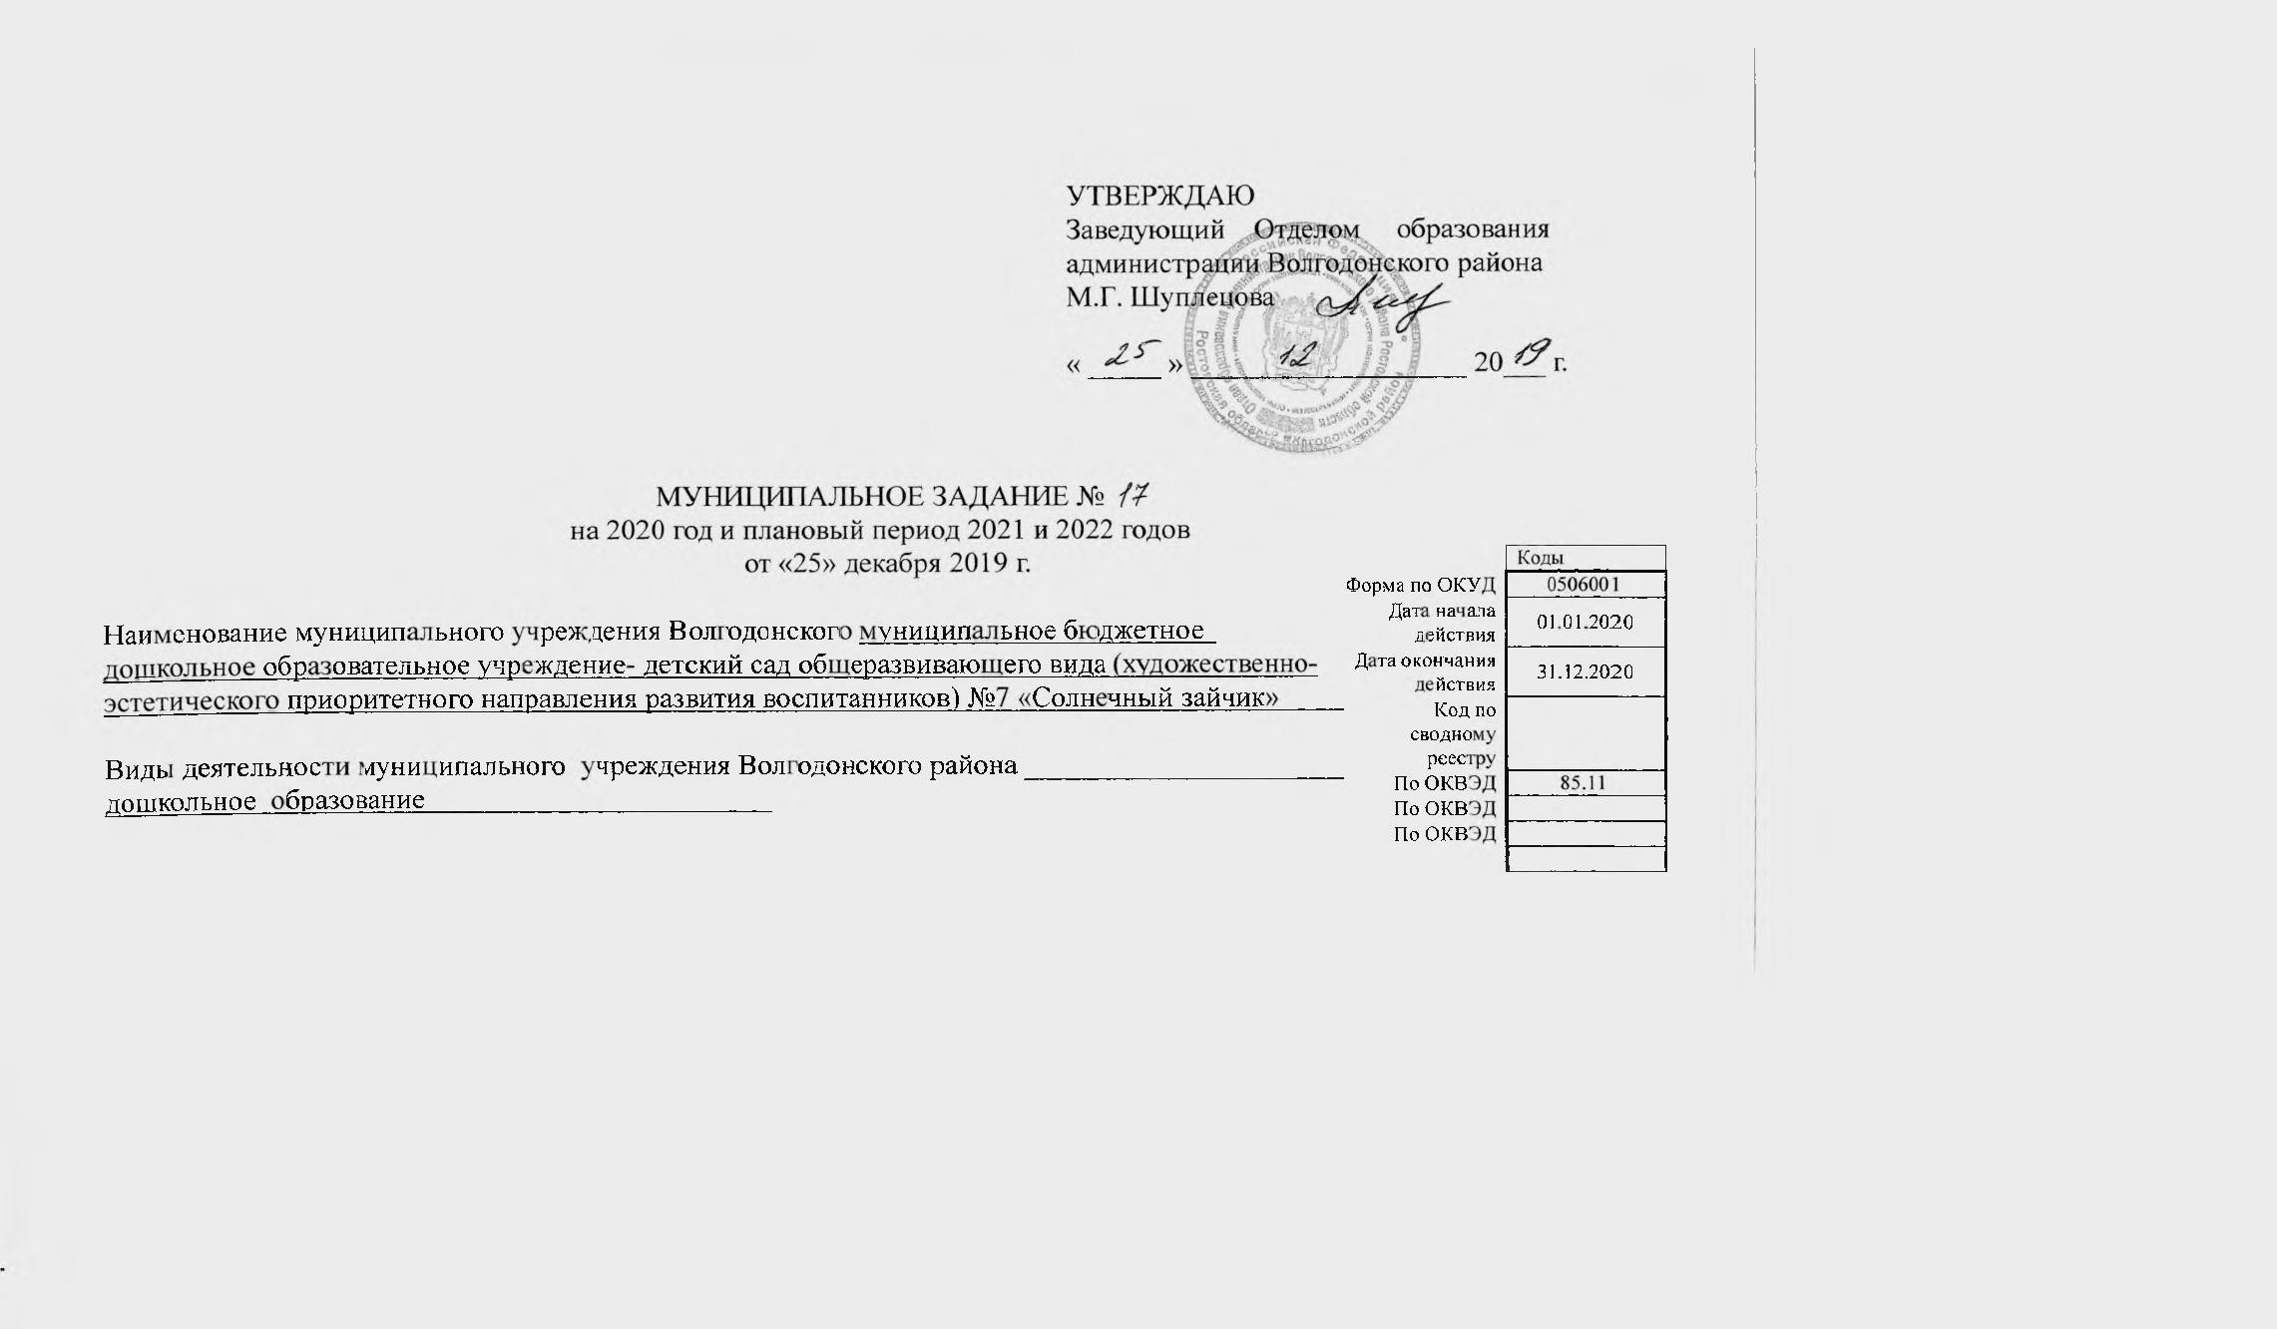

ЧАСТЬ 1. Сведения об оказываемых муниципальных услугах ²
Код  по общероссийскому базовому перечню или региональному  перечню | 50.785.0

РАЗДЕЛ 1

1. Наименование муниципальной услуги присмотр и уход

2. Категории потребителей муниципальной услуги физические лица

3. Показатели, характеризующие объем и (или) качество муниципальной услуги

3.1. Показатели, характеризующие качество муниципальной услуги ³

Уникальный номер реестровой записи | Показатель,  характеризующий содержание муниципальной услуги  (по справочникам) |  |  | Показатель, характеризующий условия (формы) оказания муниципальной услуги  (по справочникам) |  | Показатель качества  муниципальной услуги |  |  | Значение показателя качества муниципальной услуги |  |  | Допустимые (возможные) отклонения  от установленных показателей качества муниципальной услуги⁶
Уникальный номер реестровой записи |  |  |  |  |  | _________________  (наименование  показа-теля)⁴ | Единица измерения |  | 2020 год (очередной финансовый год) | 2021 год (1-й год планового периода) | 2022год  (2-й год планового периода)
Уникальный номер реестровой записи | ___________________  (наимено-вание  показателя)⁴ | __________________  (наименование  показателя)⁴ | __________________  (наименование  показателя)⁴ | __________________  (наименование  показателя)⁴ | __________________  (наименование  показателя)⁴ | _________________  (наименование  показа-теля)⁴ | Наиме-нование⁴ | Код  по ОКЕИ⁵ | 2020 год (очередной финансовый год) | 2021 год (1-й год планового периода) | 2022год  (2-й год планового периода) | В процентах | В абсолютных показателях
1 | 2 | 3 | 4 | 5 | 6 | 7 | 8 | 9 | 10 | 11 | 12 | 13 | 14
853211О.99.0.БВ19АА55000 |  | От 3 лет до 8 лет |  | группа сокращенного дня |  | доля детей, посещающих ДОО от общего кол-ва детей в организации | процент | 744 | 100 | 100 | 100 | 10 | 4
 |  |  |  |  |  | Доля родителей, удовлетворенных качеством предоставленной услуги | процент | 744 | 100 | 100 | 100 | 10 | 4
853211О.99.0.БВ19АА67000 |  | До 3 лет |  | группа сокращенного дня |  | доля детей, посещающих ДОО от общего кол-ва детей в организации | процент | 744 | 100 | 100 | 100 | 10
 |  |  |  |  |  | Доля родителей, удовлетворенных качеством предоставленной услуги | процент | 744 | 100 | 100 | 100 | 10
853211О.99.0.БВ19АА61000 |  | не указано (разновозрастная от 2 мес до 8 лет) |  | группа сокращенного дня |  | доля детей, посещающих ДОО от общего кол-ва детей в организации | процент | 744 | 100 | 100 | 100 | 10 | 3
 |  |  |  |  |  | Доля родителей, удовлетворенных качеством предоставленной услуги | процент | 744 | 100 | 100 | 100 | 10 | 3
853211О.99.0.БВ19АА54000 |  | От 3 лет до 8 лет |  | группа кратковременного пребывания детей |  | доля детей, посещающих ДОО от общего кол-ва детей в организации | процент | 744 | 100 | 100 | 100 | 10
 |  |  |  |  |  | Доля родителей, удовлетворенных качеством предоставленной услуги | процент | 744 | 100 | 100 | 100 | 10
3.2. Показатели, характеризующие объем муниципальной услуги

Уникаль-ный  номер  реестро-вой  записи | Показатель,  характеризующий содержание муниципальной услуги  (по справочникам) |  |  | Показатель, характеризую-щий условия (формы) оказания муниципальной услуги  (по справоч-никам) |  | Показатель объема муниципальной услуги |  |  | Значение показателя объема муниципальной услуги |  |  | Размер платы  (цена, тариф)⁷ |  |  | Допустимые (возможные) отклонения от установленных показателей объема муниципальной услуги⁶
Уникаль-ный  номер  реестро-вой  записи |  |  |  |  |  | _______________  (наиме-нование  показа-теля)⁴ | Единица измерения |  | 2020 год (очередной финансовый год) | 2021 год (1-й год планового периода) | 2022год  (2-й год планового периода) | 2020 год (очередной финансовый год) | 2021 год (1-й год планового периода) | 2022год  (2-й год планового периода)
Уникаль-ный  номер  реестро-вой  записи | _______________  (наиме-нование  показа-теля)⁴ | ______________  (наиме-нование  показа-теля)⁴ | ______________  (наиме-нование  показа-теля)⁴ | _____________  (наиме-нование  показа-теля)⁴ | ______________  (наиме-нование  показа-теля)⁴ | _______________  (наиме-нование  показа-теля)⁴ | Наиме-нова-ние⁴ | Код  по ОКЕИ⁵ |  |  |  |  |  |  | В про-цен-  тах | В абсо-лютных показа-телях
1 | 2 | 3 | 4 | 5 | 6 | 7 | 8 | 9 | 10 | 11 | 12 | 13 | 14 | 15 | 16 | 17
853211О.99.0.БВ19АА55000 |  | От 3 лет до 8 лет |  | группа сокращенного дня |  | 003. Число детей | чел. | 792 | 20 | 20 | 20 | 0 | 0 | 0 | 10 | 2
853211О.99.0.БВ19АА67000 |  | До 3 лет |  | группа сокращенного дня |  | 003. Число детей | чел. | 792 |  |  |  | 0 | 0 | 0 | 10
853211О.99.0.БВ19АА61000 |  | не указано (от 2 мес до 8 лет) |  | группа сокращенного дня |  | 003. Число детей | чел. | 792 | 22 | 22 | 22 | 0 | 0 | 0 | 10 | 3
853211О.99.0.БВ19АА54000 |  | От 3 лет до 8 лет |  | группа кратковременного пребывания детей |  | 003. Число детей | чел. | 792 |  |  |  | 0 | 0 | 0 | 10

4. Нормативные правовые акты, устанавливающие размер платы (цену, тариф) либо порядок ее установления.
Нормативный правовой акт
Вид | Принявший орган | Дата | Номер | Наименование
1 | 2 | 3 | 4 | 5

5. Порядок оказания муниципальной услуги
5.1. Нормативные правовые акты, регулирующие порядок оказания муниципальных услуг Федеральный закон от 05.10.1999 184-фз Об общих принципах организации законодательных (представительных) и исполнительных органов государственной власти субъектов Российской Федерации, Федеральный закон от 05.10.2003 131-фз Об общих принципах организации местного самоуправления в Российской Федерации, Федеральный закон от 28.12.2012 273-фз Об образовании в Российской Федерации
(наименование, номер и дата нормативного правового акта)

5.2. Порядок информирования потенциальных потребителей муниципальной услуги
Способ информирования | Состав размещаемой информации | Частота обновления информации
1 | 2 | 3
1.Размещение информации в сети Интернет (сайт ОО) | Публичный отчет о деятельности образовательной организации, визитная карточка, режим работы, контактные телефоны, Устав, лицензия, свидетельство о государственной аккредитации, локальные акты, учебный план, расписание занятий, информация о процедуре предоставления муниципальной услуги и др. | По мере обновления документации согласно постановлению Правительства РФ от 10 июля 2013 № 582 «Об утверждении Правил размещения на официальном сайте образовательной организации в информационно-телекоммуникационной сети «Интернет» и обновления информации об образовательной организации»
2. Размещение в печатных средствах массовой информации |  | По мере обновления документации
3. Размещение на информационных стендах в образовательной организации |  | По мере обновления документации

Код  по общероссийскому базовому перечню или региональному  перечню | 50.Д45.0

РАЗДЕЛ 2

1. Наименование муниципальной услуги реализация основных общеобразовательных программ дошкольного образования

2. Категории потребителей муниципальной услуги физические лица в возрасте до 8 лет

3. Показатели, характеризующие объем и (или) качество муниципальной услуги

3.1. Показатели, характеризующие качество муниципальной услуги ³

Уникальный номер реестровой записи | Показатель,  характеризующий содержание муниципальной услуги  (по справочникам) |  |  | Показатель, характеризующий условия (формы) оказания муниципальной услуги  (по справочникам) |  | Показатель качества  муниципальной услуги |  |  | Значение показателя качества муниципальной услуги |  |  | Допустимые (возможные) отклонения  от установленных показателей качества муниципальной услуги⁶
Уникальный номер реестровой записи |  |  |  |  |  | _________________  (наименование  показателя) | Единица измерения |  | 2020 год (очередной финансовый год) | 2021 год (1-й год планового периода) | 2022год  (2-й год планового периода)
Уникальный номер реестровой записи | ___________________  (наименование  показателя) | __________________  (наименование  показателя) | __________________  (наименование  показателя) | __________________  (наименование  показателя) | __________________  (наименование  показателя) | _________________  (наименование  показателя) | Наименование | Код  по ОКЕИ | 2020 год (очередной финансовый год) | 2021 год (1-й год планового периода) | 2022год  (2-й год планового периода) | В процентах | В абсолютных показателях
1 | 2 | 3 | 4 | 5 | 6 | 7 | 8 | 9 | 10 | 11 | 12 | 13 | 14
801011О.99.0.БВ24ДП01000 |  |  | До 3 лет | Очная |  | полнота реализации основной образовательной программы дошкольного образования | процент | 744 | 100 | 100 | 100 | 10 | 1
 |  |  |  |  |  | доля педагогов прошедших повышение квалификации (или переподготовку) за последние 3 года | процент | 744 | 100 | 100 | 100 | 10 | 1
 |  |  |  |  |  | доля родителей (законных представителей) удовлетворенных условиями и качеством предоставляемой услуги | процент | 744 | 100 | 100 | 100 | 10 | 1
801011О.99.0.БВ24ДН81000 |  |  | От 3 лет до 8 лет | Очная |  | полнота реализации основной образовательной программы дошкольного образования | процент | 744 | 100 | 100 | 100 | 10 | 6
 |  |  |  |  |  | доля педагогов прошедших повышение квалификации (или переподготовку) за последние 3 года | процент | 744 | 100 | 100 | 100 | 10 | 1
 |  |  |  |  |  | доля родителей (законных представителей) удовлетворенных условиями и качеством предоставляемой услуги | процент | 744 | 100 | 100 | 100 | 10 | 6
3.2. Показатели, характеризующие объем муниципальной услуги

Уникаль-ный  номер  реестро-вой  записи | Показатель,  характеризующий содержание муниципальной услуги  (по справочникам) |  |  | Показатель, характеризую-щий условия (формы) оказания муниципальной услуги  (по справоч-никам) |  | Показатель объема муниципальной услуги |  |  | Значение показателя объема муниципальной услуги |  |  | Размер платы  (цена, тариф)⁷ |  |  | Допустимые (возможные) отклонения от установленных показателей объема муниципальной услуги⁶
Уникаль-ный  номер  реестро-вой  записи |  |  |  |  |  | _______________  (наиме-нование  показа-теля)⁴ | Единица измерения |  | 2020 год (очередной финансовый год) | 2021 год (1-й год планового периода) | 2022год  (2-й год планового периода) | 2020 год (очередной финансовый год) | 2021 год (1-й год планового периода) | 2022год  (2-й год планового периода)
Уникаль-ный  номер  реестро-вой  записи | _______________  (наиме-нование  показа-теля)⁴ | ______________  (наименование  показа-теля)⁴ | ______________  (наименование  показа-теля)⁴ | _____________  (наименование  показа-теля)⁴ | ______________  (наименование  показа-теля)⁴ | _______________  (наиме-нование  показа-теля)⁴ | Наиме-нова-ние⁴ | Код  по ОКЕИ⁵ |  |  |  |  |  |  | В про-центах | В абсолютных показателях
1 | 2 | 3 | 4 | 5 | 6 | 7 | 8 | 9 | 10 | 11 | 12 | 13 | 14 | 15 | 16 | 17
801011О.99.0.БВ24ДП01000 | не указано |  | до 3 лет | Очная |  | 001. Число обучающихся | чел | 792 | 12 | 12 | 12 | 0 | 0 | 0 | 10 | 1
801011О.99.0.БВ24ДН81000 | не указано |  | От 3 лет до 8 лет | Очная |  | 001. Число обучающихся | чел | 792 | 30 | 30 | 30 | 0 | 0 | 0 | 10 | 3

4. Нормативные правовые акты, устанавливающие размер платы (цену, тариф) либо порядок ее установления.
Нормативный правовой акт
Вид | Принявший орган | Дата | Номер | Наименование
1 | 2 | 3 | 4 | 5

5. Порядок оказания муниципальной услуги
5.1. Нормативные правовые акты, регулирующие порядок оказания муниципальных услуг Федеральный закон от 05.10.1999 184-фз Об общих принципах организации законодательных (представительных) и исполнительных органов государственной власти субъектов Российской Федерации, Федеральный закон от 05.10.2003 131-фз Об общих принципах организации местного самоуправления в Российской Федерации, Федеральный закон от 28.12.2012 273-фз Об образовании в Российской Федерации
(наименование, номер и дата нормативного правового акта)

5.2. Порядок информирования потенциальных потребителей муниципальной услуги
Способ информирования | Состав размещаемой информации | Частота обновления информации
1 | 2 | 3
1.Размещение информации в сети Интернет (сайт ОО) | Публичный отчет о деятельности образовательной организации, визитная карточка, режим работы, контактные телефоны, Устав, лицензия, свидетельство о государственной аккредитации, локальные акты, учебный план, расписание занятий, информация о процедуре предоставления муниципальной услуги и др. | По мере обновления документации согласно постановлению Правительства РФ от 10 июля 2013 № 582 «Об утверждении Правил размещения на официальном сайте образовательной организации в информационно-телекоммуникационной сети «Интернет» и обновления информации об образовательной организации»
2. Размещение в печатных средствах массовой информации |  | По мере обновления документации
3. Размещение на информационных стендах в образовательной организации |  | По мере обновления документации

ЧАСТЬ 2. Прочие сведения о муниципальном задании

1. Основания (условия и порядок) для досрочного прекращения выполнения муниципального задания
-ликвидация организации;
- реорганизация организации;________________________________________________________________________________________
-отсутствие лицензии на право осуществления образовательной деятельности._______________________________________
2. Иная информация, необходимая для выполнения (контроля за выполнением) муниципального задания _______________
__________________________________________________________________________________________________________

3. Порядок контроля за выполнением муниципального задания

Формы контроля | Периодичность | Органы местного самоуправления Волгодонского района,  осуществляющие контроль за выполнением  муниципального задания
1 | 2 | 3
1. Мониторинг | 1 раз в квартал | Отдел образования администрации Волгодонского района Ростовской области
2. Выездная проверка | 1 раз в год по плану Отдела образования | Отдел образования администрации Волгодонского района Ростовской области

4. Требования к отчетности о выполнении муниципального задания ________________________________________________________________________________________________________

4.1. Периодичность представления отчетов о выполнении муниципального задания 2 раза в год

4.2. Сроки представления отчетов о выполнении муниципального задания 15.01, 15.07

4.3. Иные требования к отчетности о выполнении муниципального задания ________________________________________________________________________________________________________

5. Иные показатели, связанные с выполнением муниципального задания ________________________________________________________________________________________________________

